Pengembangan Website Katalog Digital Lapas Kelas 1 Surabaya

Caesareano Lafado Yesa ¹, Darlin Aulia², Sekar Widyasari Putri³, Tsalits Agnita Ulfatun Nisa⁴, Valencia Octora Kharisma⁵ , Irza Rania Nareswary^{6,} Irvinanda Priyono⁷

Program Studi Bisnis Digital, Fakultas Teknologi Informasi dan Bisnis Institut Teknologi Telkom Surabaya
anofado@ittelkom-sby.ac.id

Abstract

Technology, information and communication that are developing so fast directly have a complex impact on humans. In the modern era, information is quite extensive in that the dissemination of information can be from anywhere, either through various media and in various forms. In general, the distribution can be in the form of images, text, sound or video. In addition, information can also be shared or displayed through a portal called a website. In the current era, the website has many uses, one of which is as a promotional medium and introduction to a business. This can be maximized to introduce the business to the general public. So that it can attract many consumers to buy these products. One of them is in the Surabaya class 1 prison which is under the East Java Ministry of Law and Human Rights. Inmates at this prison are empowered by carrying out activities that are more useful, including producing products that have market value. The prison's business focuses on furniture and food in the form of chair backs, tables, nigarin tofu and crystal ice. Therefore by utilizing the website it is hoped that it will be able to introduce products from Surabaya class 1 prisons to a wide range of consumers. With digital marketing efforts through the website, it is hoped that it will be able to increase profits and give consumers a sense of trust so that they are interested in buying the products offered. Based on the results of discussions with the management of the Class 1 prison in Surabaya, the problem they are currently facing is how they can introduce and sell their products with the widest possible reach so that they are not only in the Surabaya area and its surroundings. Apart from that, they can introduce products from Class 1 prisons in Surabaya so that they can be known by the wider community. So that this Community Service activity is expected to contribute in terms of skills and abilities in generating profits and overcoming problems that exist in Class 1 prisons in Surabaya

Keywords: Information Technology, Surabaya, Website, Digital Payment

Abstrak

Teknologi, informasi dan komunikasi yang berkembang begitu cepat secara langsung berdampak kompleks pada manusia. Pada era modern informasi cukup luas dalam penyebaran suatu informasi bisa dari mana saja baik melalui berbagai media dan dalam berbagai bentuk. Secara umum penyebaran bisa berupa gambar, teks, suara maupun video. Selain itu informasi juga dapat dibagikan maupun dimunculkan melalui portal yang disebut website. Pada era sekarang website sangat banyak kegunaanya salah satunya sebagai media promosi dan pengenalan suatu usaha. Hal ini bisa dimaksimalkan untuk memperkenalkan usaha tersebut ke khalayak umum. Sehingga bisa menarik banyak konsumen untuk membeli produk tersebut. Salah satunya di lapas klas 1 Surabaya yang berada dibawah Kementerian Hukum dan Ham Jawa Timur. Warga binaan pada lapas ini diberdayakan dengan melakukan kegiatan yang lebih bermanfaat, diantaranya adalah memproduksi produk yang memiliki nilai jual pada pasar. Usaha pada lapas ini berfokus pada bidang mebel dan makanan dalam bentuk sandaran kursi, meja, kemudian tahu nigarin dan es kristal. Maka dari itu dengan memanfaatkan website diharapkan mampu mengenalkan produk dari lapas klas 1 Surabaya pada jangkauan konsumen secara luas. Dengan upaya pemasaran secara digital melalui website tersebut diharapkan mampu meningkatkan keuntungan dan memberikan rasa percaya pada konsumen agar tertarik untuk membeli produk yang ditawarkan. Berdasarkan hasil diskusi dengan pengelola lapas klas 1 Surabaya, masalah yang dihadapi saat ini adalah bagaimana mereka bisa mengenalkan dan menjual produk mereka dengan jangkauan seluas – luasnya sehingga tidak hanya di area Surabaya dan sekitarnya. Selain itu bisa memperkenalkan produk dari lapas klas 1 Surabaya agar bisa dikenal oleh masyarakat luas. Sehingga kegiatan Pengabdian Masyarakat ini diharapkan memberikan sumbangsih dalam hal skill dan kemampuan dalam menghasilkan keuntungan serta mengatasi permasalahan yang ada di lapas klas 1 Surabaya.

Kata kunci: Teknologi Informasi, Surabaya, Website, Direktori Digital, Katalog Digital

.

PENDAHULUAN
Perkembangan teknologi informasi yang begitu cepat membuat masyarakat untuk mampu mengikuti trend teknologi guna beradaptasi dengan kondisi yang serba digital. Hal ini serupa terjadi pada usaha bisnis mebel dan makanan yang terletak di pada lapas klas 1 Surabaya.
Kondisi saat ini, Lapas klas 1 Surabaya menajalankan program binaan kepada para warga binaan yang akan Kembali kepada masyarakat dengan memberikan pelatihan dalam pembuatan karya kerajinan dan makanan, ada beberapa produk yang dihasilkan oleh warga binaan berupa sandaran kursi, es kristal, tahu nigarin dll. Diharapkan keterampilan ini akan mebantu warga binaan saat kembali ke masyarakat serta warga binaan diharapkan memiliki keterampilan untuk membuat produk sehingga bisa membuat usaha rumahan Ketika sudah kembali ke masyarakat. Tetapi, untuk saat ini, produk yang dihasilkan masih terbatas dijual ke pihak ketiga, tanpa menjualnya langsung ke konsumen. Penjualan masih terbatas dari mulut ke mulut. Oleh karena itu, pada era teknologi saat ini pentingnya suatu pemasaran digital menuntut untuk para pelaku usaha bisa memanfaatkan teknologi informasi untuk mempromosikan produknya dan menjual produknya dalam jangkauan konsumen secara luas.
Selain itu dengan adanya teknologi Informasi yang berkembang saat ini bisa membantu segala aktivias menjadi lebih mudah terutama dalam bidang pemasaran digital yang tentunya melalui website. Website dapat diartikan sebagai kumpulan halaman yang digunakan untuk menampilkan informasi teks, gambar diam atau gerak, animasi, suara, atau gabungan dari semuanya, baik yang bersifat statis maupun dinamis yang membentuk satu rangkaian bangunan yang saling terkait, yang masing-masing dihubungkan dengan jaringan-jaringan halaman (Hikmah, Supriadi, & Alawiyah, 2015). Pembuatan website katalog digital menggunakan wordpress sebagai content management system dalam pengelolaan website. WordPress juga mulai digunakan sebagai sebuah CMS (Content ManagementSystem) karena kemampuannya untuk dimodifikasi dan disesuaikan dengan kebutuhan penggunanya (Utomo, 2013). Pemanfaatan website diharapkan mampu mengenalkan produk dari Lapas Kelas 1 Surabaya pada jangkauan konsumen secara luas.
Sebelum pembuatan website katalog digital dilakukan perancangan terlebih dahulu melalui informasi yang dikumpulkan dengan mitra. Perancangan adalah suatu proses yang bertujuan untuk menganalisis, menilai, memperbaiki dan menyusun suatu sistem, baik sistem fisik maupun non fisik yang optimum untuk waktu yang akan datang dengan memanfaatkan informasi yang ada (Imansyah, 2010). Maka begitu pentingnya peranan teknologi informasi bagi suatu usaha terutama dibidang mebel dan makanan. Salah satunya dengan adanya web profiling produk ini bisa membantu dalam sarana promosi dan pengenalan produk ke konsumen sehingga bisa memberikan dampak positif bagi lapas klas 1 Surabaya.
Dilihat dari aspek ekonomi kegiatan pemberdayaan masyarakat digunakan untuk menunjang pemberdayaan ekonomi dalam pelaksanaan ekonomi secara kreatif dan mandiri. Selain itu dari aspek sosial dengan adanya kegiatan pemberdayaan masyarakat bisa meningkatkan kemampuan dan pengetahuan dalam pemasaran digital sehingga produk dari lapas klas 1 Surabaya tersebut bisa terjual hingga luar Surabaya dan selain itu bisa menarik konsumen dari luar Surabaya untuk membeli produk dari lapas klas 1 Surabaya tersebut serta mengenalkan produk mereka ke konsumen luar Surabaya. Dan juga tak dapat di pungkiri bahwa setiap perusahaan ataupun organisasi tentunya menginginkan apabila profilnya dapat di kenal secara luas (Sulianta, 2009).
Dengan upaya pemasaran secara digital melalui website tersebut diharapkan mampu meningkatkan keuntungan dan memberikan rasa percaya pada konsumen agar tertarik untuk membeli produk yang ditawarkan. Dengan kemudahan menggunakan internet saat ini konsumen dapat mencari suatu produk yang ditawarkan oleh produsen, konsumen dapat berkomunikasi dengan produsen secara online dan konsumen dapat langsung mengetahui informasi produk yang akan dibeli (Fristanti, 2013).

Berikut kami sajikan kerangka solusi pemecahan masalah yang ada pada mitra. Berikut kami sajikan kerangka solusi pemecahan masalah yang ada pada mitra. Adapun gambar disajikan pada Gambar 1.

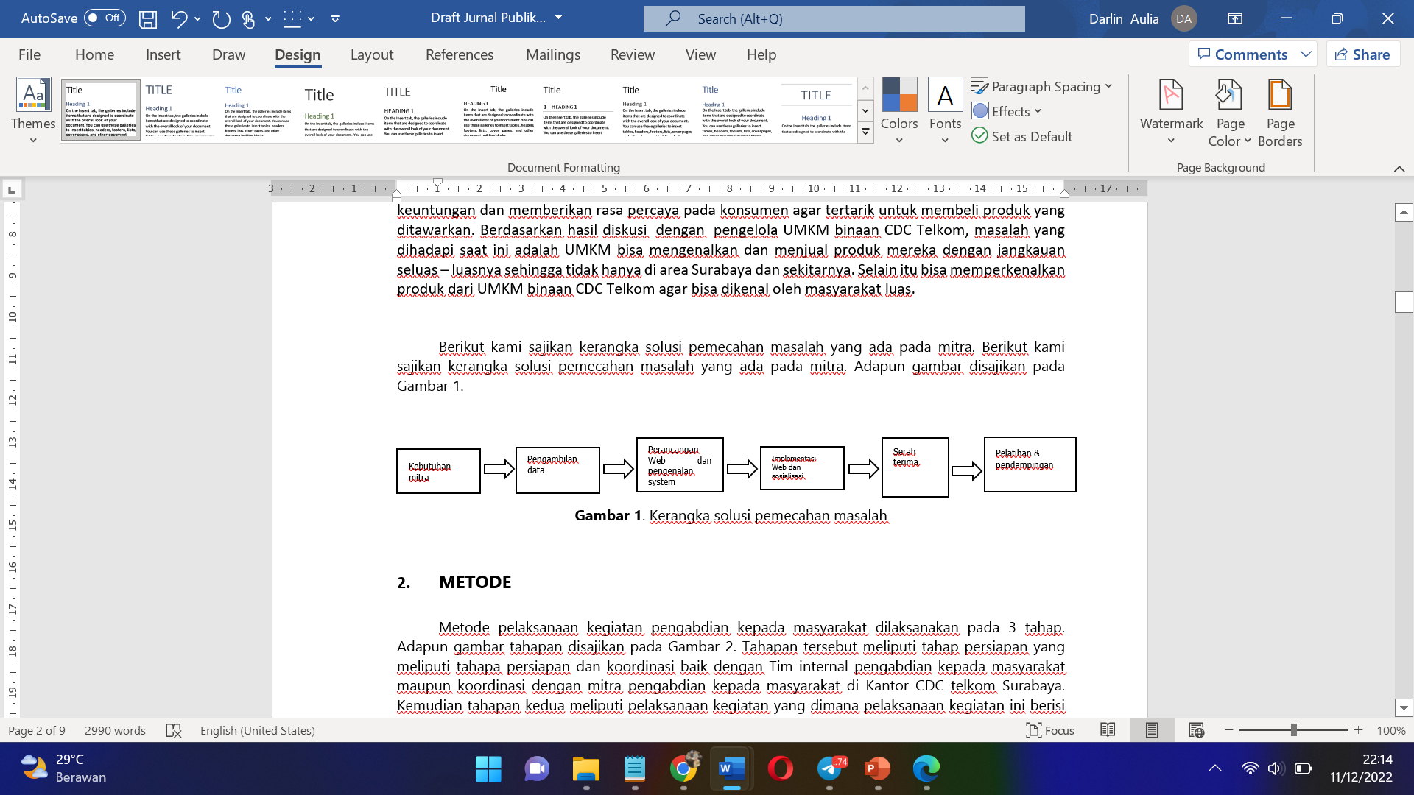
Metode yang digunakan dalam pengembangan sistem adalah prototype. Terdapat empat tahapan dalam pengembangan perangkat lunak menggunakan metode prototype yang dimulai dengan pengumpulan informasi dari pelanggan ke tim pengembang. Selanjutnya tim akan merencanakan sistem dan mengerjakan purwarupa perangkat lunak. Hasil perencanaan sistem kemudian diserahkan kepada mitra untuk dievaluasi yakni koordinasi baik dengan tim internal pengabdian kepada masyarakat maupun koordinasi dengan mitra pengabdian kepada masyarakat di Kantor Lapas Kelas 1 Surabaya. Jika terdapat permasalahan, tim akan merevisi sistem tersebut hingga benar-benar sesuai dengan kebutuhan mitra. Setelah dilakukan revisi dan telah diterima, berarti perangkat lunak telah siap di release secara online dengan bentuk pembuatan website katalog digital selama kurang lebih 2 bulan yang dilakukan oleh tim pengabdian kepada masyarkat mulai 1 Oktober hingga 31 November 2022. Kemudian, dilanjutkan dengan proses uji coba dan berbagai revisi sebelum mulai dapat digunakan yakni monitoring dan evaluasi yang dimana berisi serah terima website katalog digital kepada mitra sekaligus pelaksanaan pendampingan dan pelatihan kepada mitra. Tahapan prototyping dalam pengembangan sistem ini dapat disajikan pada tabel 1 berikut :
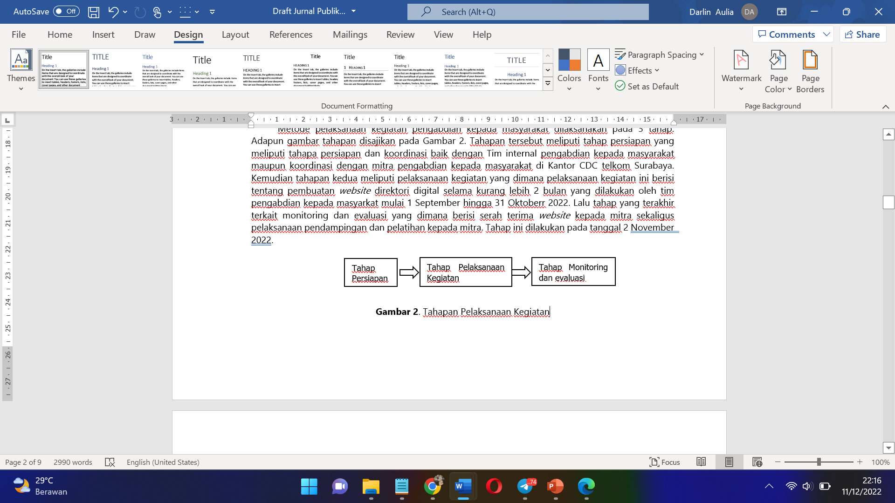

Tabel 1. Tahapan Prototyping
No | Tahapan | Uraian
1. | Pengumpulan Kebutuhan | Sebagai wadah kebutuhan mitra untuk memasarkan produknya secara luas dan terintegrasi
2. | Perancangan Cepat | Proses perancangan, fungsi dan design tampilan UI dan UX dari web
3. | Pembangunan | Proses pembangunan, fungsi dan design sampai ke tahap minimum viable product (MVP) dari web
4. | Evaluasi | Evaluasi dilakukan pada aspek fungsionalitas kepada mitra

Sosialisasi
Kegiatan ini dimulai dengan bertemu mitra pengabdian kepada masyarakat kantor Lapas Kelas 1 Surabaya. Kemudian tim pengabdian kepada masyarakat berdiskusi dengan mitra pengabdian masyarakat terkait kebutuhan apa saja yang bisa dibantu atau direalisasikan. Pada hal ini mitra kami memiliki kendala dalam hal belum memiliki website terintegrasi dalam pengelolaan katalog digital dari produk, selain itu mitra masih menggunakan media promosi yang terbatas dan tidak terlalu aktif. Sehingga dari tim pengabdian kepada masyarakat memiliki usulan untuk membantu mitra dalam pembuatan website direktori digital dan pengenalan sistem pembayaran digital agar usaha yang dijalankan mitra kami bisa terus memberikan dampak positif. Selain itu tim juga menggali informasi serta kebutuhan katalog digital produk yang nantinya akan dimasukkan website. Seperti konten produk dari mitra (deskripsi produk), nomor yang bisa dihubungi jika ada konsumen yang ingin memesan produk, serta proses pemesanan produk. Kegiatan ini dilakukan selama kurang lebih 3 bulan mulai September hingga November 2022.

Kerangka pemecahan masalah
Kegiatan ini dilakukan dengan tujuan memberikan bantuan berupa solusi kepada mitra dengan membuatkan website direktori digital dan pengenalan pembayaran digital untuk membantu media promosi agar bisa menjangkau konsumen secara luas dan tentunya bisa meningkatkan penjualan produk dari mitra. Website dapat dijalankan dengan jaringan local maupun internet yang nantinya bisa menampilkan dokumen, gambar, video dengan adanya suatu koneksi internet dan web browser (Sungkar et al., 2022). Selain itu perlunya diskusi lebih lanjut untuk membahas lebih dalam lagi mengenai kebutuhan mitra yang akan diinformasikan melalui website.

Rancangan evaluasi
Setelah sosialisasi akan dilaksanakan rancangan evaluasi yang digunakan dalam kegiatan pengabdian kepada masyarakat. Evaluasi tetap dilakukan guna untuk efektifitas, ketepatan dan kebermanfaatan produk yang diberikan kepada mitra. Ada dua monev yang dilakukan yaitu monev selama kegiatan yang bertujuan untuk memantau sejauh mana keberhasilan tim dalam membantu dalam memberikan solusi dalam permasalahan pada mitra. Sehingga dengan adanya teknologi informasi atau website katalog digital dan pengenalan sistem pembayaran digital ini bisa membantu dalam media pemasaran mitra. Monev yang kedua yaitu monev pasca kegiatan dimana monev ini bertujuan untuk memantau kebermanfaatan teknologi yang sudah diberikan kepada mitra. Sehingga mitra bisa terampil dan mampu menggunakan teknologi tersebut secara maksimal.

Partisipan Mitra
Lapas Kelas 1 Surabaya selaku mitra yang diwakili oleh koordinator operator pihak Lapas mengikuti pelatihan dan pendampingan terkait pembuatan website direktori digital dan pengenalan sistem pembayaran digital ini. Pelatihan dan pendampingan sendiri dilakukan oleh tim pengabdian kepada masyarakat. Dalam pelatihan dan pendampingan ini membantu mitra untuk menggunakan dan memanfaatkan website katalog digital yang sudah dibuat. Diharapkan dengan adanya hal ini, bisa meningkatkan penjualan produk dari Lapas Kelas 1 Surabaya.

HASIL DAN PEMBAHASAN
Kegiatan pengabdian masyarakat dilaksanakan pada 3 tahapan diantaranya tahap persiapan, tahap pelaksanaan kegiatan, tahap monitoring dan evaluasi. Pada tahap persiapan dilaksanakan pada Bulan Agustus 2022 diawali dengan rapat internal tim untuk menentukan timeline dan jobdesk yang dilakukan. Selain itu tim juga mempersiapkan apa saja kebutuhan yang diperlukan demi membantu dalam pemecahan masalah pada mitra.
Kemudian setelah dilaksanakan rapat internal maka tim pengabdian kepada masyarakat berkunjung ke kantor Lapas Kelas 1 Surabaya untuk mendapatkan data maupun informasi dari mitra sehingga tim dapat menggali informasi dan mengetahui informasi serta masalah yang dihadapi oleh mitra dan berbagai informasi yang akan dimuat pada website website katalog digital. Adapun foto kegiatan disajikan pada gambar 4 ini.
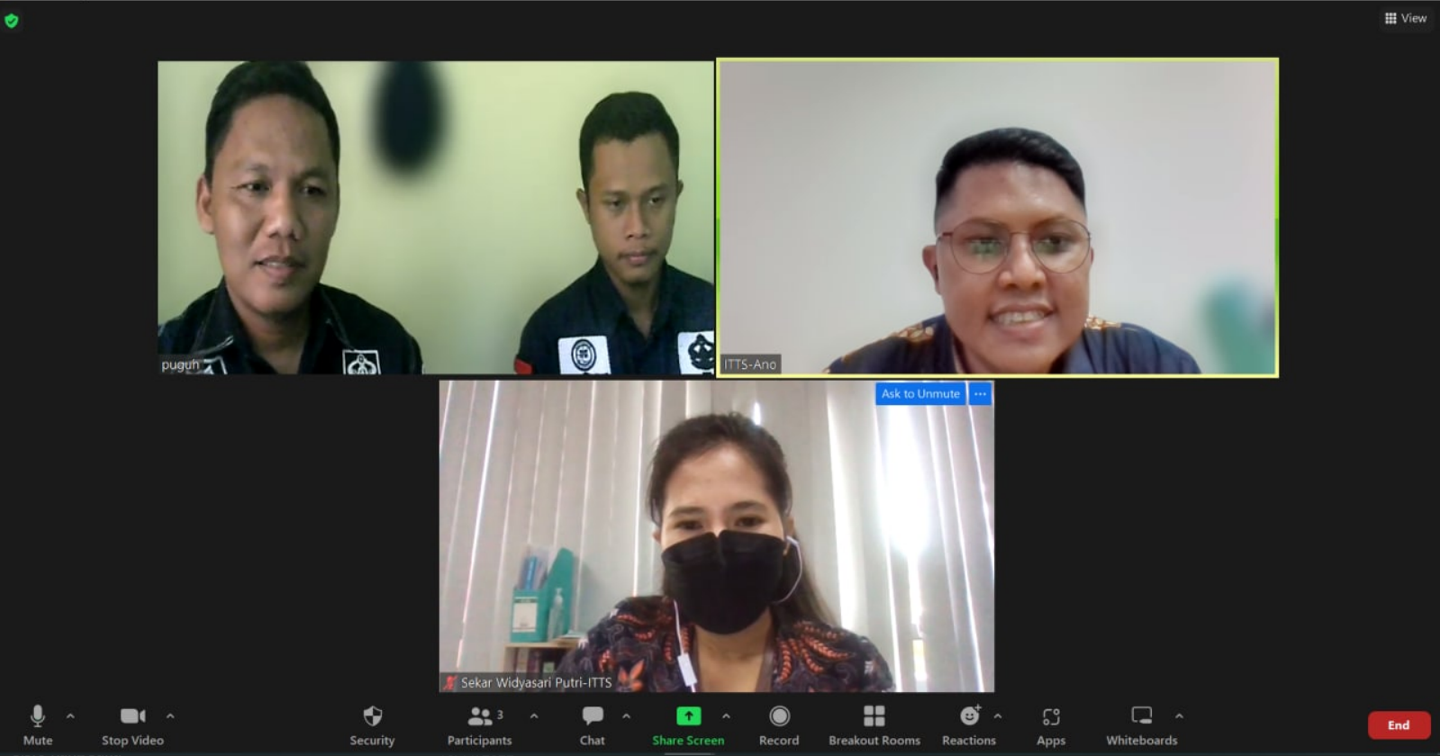
Gambar 2. Diskusi dengan mitra terkait user requirement gathering
Lalu setelah bertemu mitra pengabdian masyarakat, masuk pada tahapan kedua yaitu tim pengabdian kepada masyarakat melakukan pengerjaan terkait website katalog digital. Pengerjaan dilakukan kurang lebih selama 1 bulan dengan menyesuaikan kebutuhan mitra pengabdian kepada masyarakat.

Tahapan yang ketiga yaitu melakukan monitoring dan evaluasi yaitu pada tahapan ini fokus pada pendampingan & pelatihan serta melaksanakan serah terima kepada mitra pengabdian kepada masyarakat. Adapun foto kegiatan serah terima dan pendampingan disajikan pada gambar 3 ini.

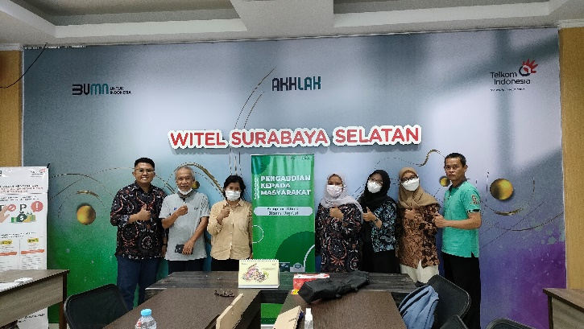

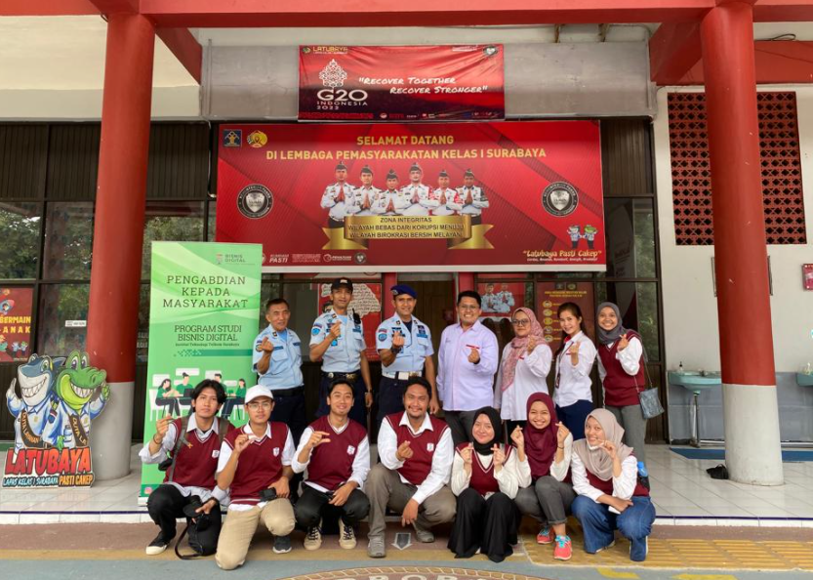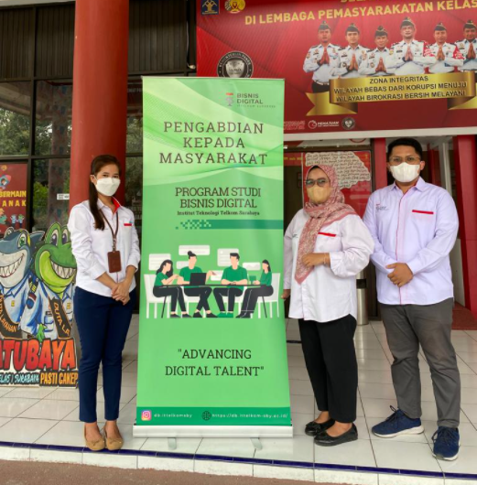

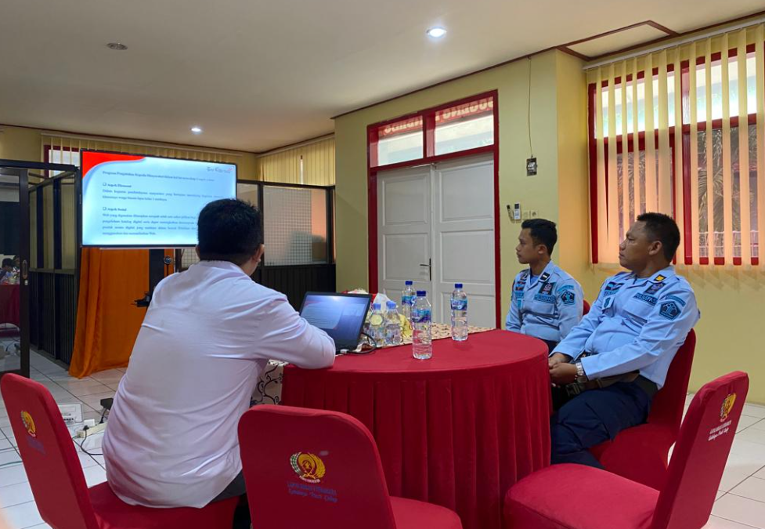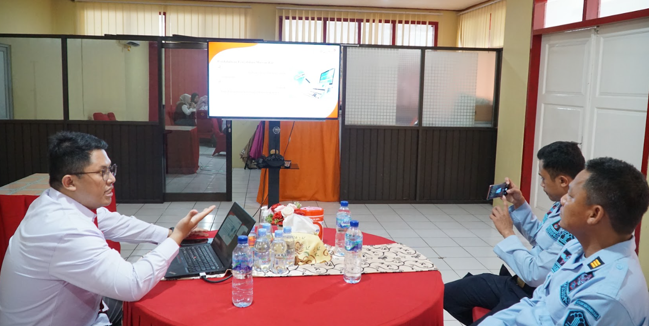

Gambar 3. Pelaksanaan serah terima dan pelatihan kepada mitra pengabdian kepada masyarakat

Tahapan pelaksanaan
Presentasi
Pada tahap ini, presentasi berupa penjelasan tentang aktifitas apa saja yang akan dilakukan ketika selama pelaksanaan pengabdian kepada masyarakat. Adapun beberapa yang dibahas ketika presentasi di rapat internal seperti timeline pengerjaan, penunjukkan PIC dalam setiap bagian tugas, pembagian tim. Kemudian presentasi yang kedua dilakukan saat diskusi dengan mitra membahas perihal yang perlu dikerjakan dan solusi apa yang ditawarkan kepada mitra agar bisa membantu mitra dalam memecahkan masalah.
Pengambilan bahan / konten
Pada tahap ini bertujuan agar tim pengabdian kepada masyarakat bisa mengambil konten apa saja yang nantinya akan dipasang pada website katalog digital tersebut. Seperti gambar produk, proses pengerjaan produk, tahap penyelesaian suatu produk yang sebagian akan ditempatkan untuk video profile.

Implementasi
Pada tahap ini berfokus pada pengerjaan website katalog digital berdasarkan konten maupun informasi yang telah diperoleh sehingga pada tahapan ini lebih cenderung pada pelaksanaan teknis karena membutuhkan tenaga dan pikiran dalam mengembangkan website katalog digital ini. Pada tahapan ini memerlukan waktu kurang lebih 1 bulan dalam pengerjaan mulai dari membangun web, menata konten, pemilihan thema dan plugin untuk fungsi web-nya.
Penutupan dan Serah terima
Tahapan ini merupakan tahapan terakhir yang dimana tim pengabdian kepada masyarakat melakukan serah terima kepada mitra sekaligus memberikan pelatihan kepada mitra pula. Agar mitra juga bisa memanfaatkan website direktori digital ini dengan baik dan tentunya mitra bisa mahir dalam memaksimalkannya. Tahapan ini dilakukan di Lapas Kelas 1 Surabaya yang merupakan lokasi mitra tim pengabdian kepada masyarakat.

Materi kegiatan
Materi yang diberikan pada pelaksanaan program pengabdian masyarakat disesuaikan dengan jumlah pertemuan dan juga tempat pelaksanaan.
Dalam pelaksanaan pertama diawali dengan perkenalan tim pengabdian kepada masyarakat beserta memberikan penjelasan tentang tujuan dari program pengabdian kepada masyarakat kepada mitra. Selain itu menggali kebutuhan apa saja yang diperlukan oleh mitra agar nanti dibantu oleh tim pengabdian kepada masyarakat dalam implementasinya.
Aktifitas yang dilakukan pada pertemuan kedua, pelaksanaan kegiatan pengerjaan website direktori digital serta pembuatan user guide oleh tim pengabdian kepada masyarakat pada tahapan ini cenderung lebih teknis dan membutuhkan kemampuan dalam teknologi informasi. Selain itu dalam pembuatan website direktori digital ini membutuhkan ketelitian serta kesabaran sehingga membutuhkan waktu kurang lebih 1 bulan dalam pengerjaan. Kemudian dibuatlah user guide dalam membantu mitra dalam mengoperasikan atau menggunakan web katalog digital ini dengan mudah. Pembuatan user guide ini juga perlu menunggu pengerjaan web selesai karena dalam pembuatan user guide memerlukan step by step dalam proses bisnis di web katalog digital tersebut
Aktifitas yang dilakukan pada pertemuan ketiga, pelaksanaan finishing dimana pada proses ini lebih fokus dalam menata konten supaya lebih menarik, pemilihan tema yang sesuai dengan produk yang dijual oleh mitra serta penambahan plugin untuk memaksimalkan fungsi dalam web katalog digital. Dengan menggunakan plugin maupun theme ini bisa menarik konsumen untuk melihat website direktori digital sehingga bisa dikunjungi oleh banyak konsumen.
Aktivitas yang dlilakukan pada pertemuan keempat, pelaksanaan presentasi hasil web katalog digital, review dari web katalog digital, serta melakukan pelatihan dan pendampingan pada mitra. Pada aktivitas ini cukup padat dan cukup banyak karena menjadi penutup pada rangkaian kegiatan. Diawali dengan presentasi hasil web katalog digital yang dimana web katalog digital ini sudah selesai dikerjakan oleh tim pengabdian kepada masyarakat lalu dipresentasikan kepada mitra agar mitra memahami bagaimana web katalog digital yang sudah dikerjakan.
Kemudian dilanjutkan pada review dari web katalog digital untuk memberikan masukkan dan memberikan saran agar web katalog digital ini bisa sesuai dengan kebutuhan dan bisa mengakomodir dari kebutuhan mitra. Lalu melaksanakan pelatihan dan pendampingan kepada mitra agar mitra bisa mampu dan terampil dalam mengoperasikan web katalog digital ini. Tentunya memerlukan semacam user guide sebagai dokumen panduannya dan memerlukan tim pengabdian masyarakat dalam memberikan contoh penggunaan kepada mitra.
Dalam pembuatan web katalog digital ini dibangun 2 interface atau antarmuka halaman web meliputi halaman user dan halaman admin. Halaman user terdiri dari halaman toko sebagai halaman utama, halaman tentang kami dan informasi dari setiap produk mitra yang dijual. Kemudian untuk halaman admin berisi tentang halaman mengelola data yang meliputi data produk, data harga dan data transaksi. Lalu setelah menentukan kebutuhan dari mitra dengan menentukan halaman yang akan dibuat. Dilanjutkan dengan membuat flowchart program untuk mengetahui kegiatan dari website direktori digital.

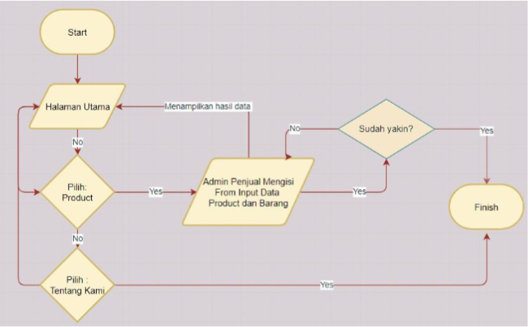

Gambar 6. Gambar Flowchart Program

Pada flowchart program diatas menjelaskan bahwa admin bisa melakukan beberapa tindakan seperti edit dan upload gambar produk, modifikasi informasi produk, hapus produk, melakukan transaksi produk. Kegiatan pada website direktori digital cukup terbatas daripada admin karena user hanya berfokus pada produk dan transaksi produk berbeda dengan admin yang memiliki kegiatan yang lebih banyak Selanjutnya berkaitan dengan rancangan database. Database ini berisi tentang tabel yang berfungsi untuk menyimpan data dari web ini. Adapun rancangan database tersaji pada tabel 2 ini.
Tabel 3. Rancangan Database
Nama Tabel | Keterangan
Posting | - Pada tabel ini berfokus pada membuat posting pada web  - Pada tabel ini admin bisa mengelola semua posting yang ada pada web
Nama Tabel | Keterangan
Media | - Pada tabel ini berfokus pada gambar yang nantinya akan ter-upload pada web  - Pada tabel ini admin bisa mengelola gambar / media yang nantinya ter-upload pada web
Nama Tabel | Keterangan
Produk | - Pada tabel ini berfokus pada gambar produk dan keterangan dari gambar produk yang nantinya akan ter-upload pada web  - Pada tabel ini admin bisa mengelola terkait produk yang siap upload dan mana produk yang perlu dimodifikasi
Nama Tabel | Keterangan
Laman | - Pada tabel ini berfokus pada pembuatan halaman pada web  - Pada tebel ini admin bisa mengelola jumlah halaman yang nantinya bisa muncul di web

Kemudian pembahasan selanjutnya berkaitan dengan antarmuka atau user interface. Antarmuka web ini terbagi menjadi dua yaitu dari sisi admin maupun dari sisi user. Adapun antarmuka user tersaji pada gambar berikut:

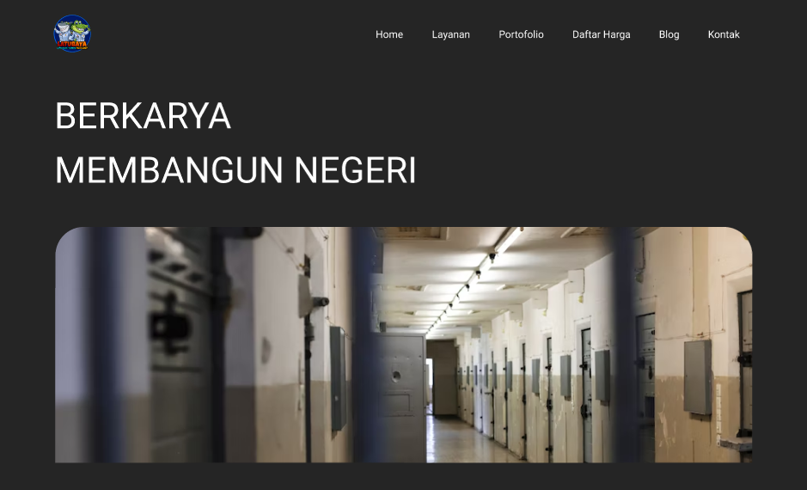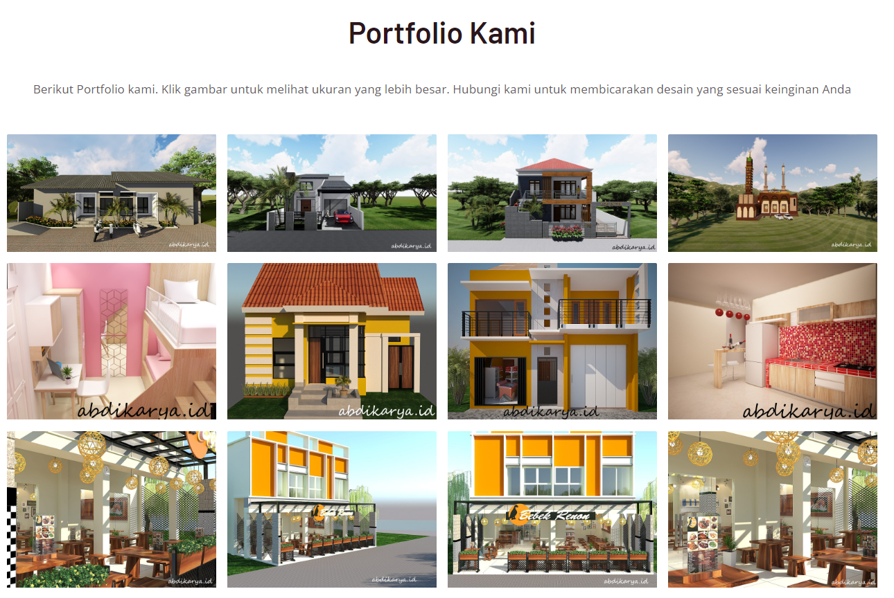
Gambar 8. Halaman antarmuka user

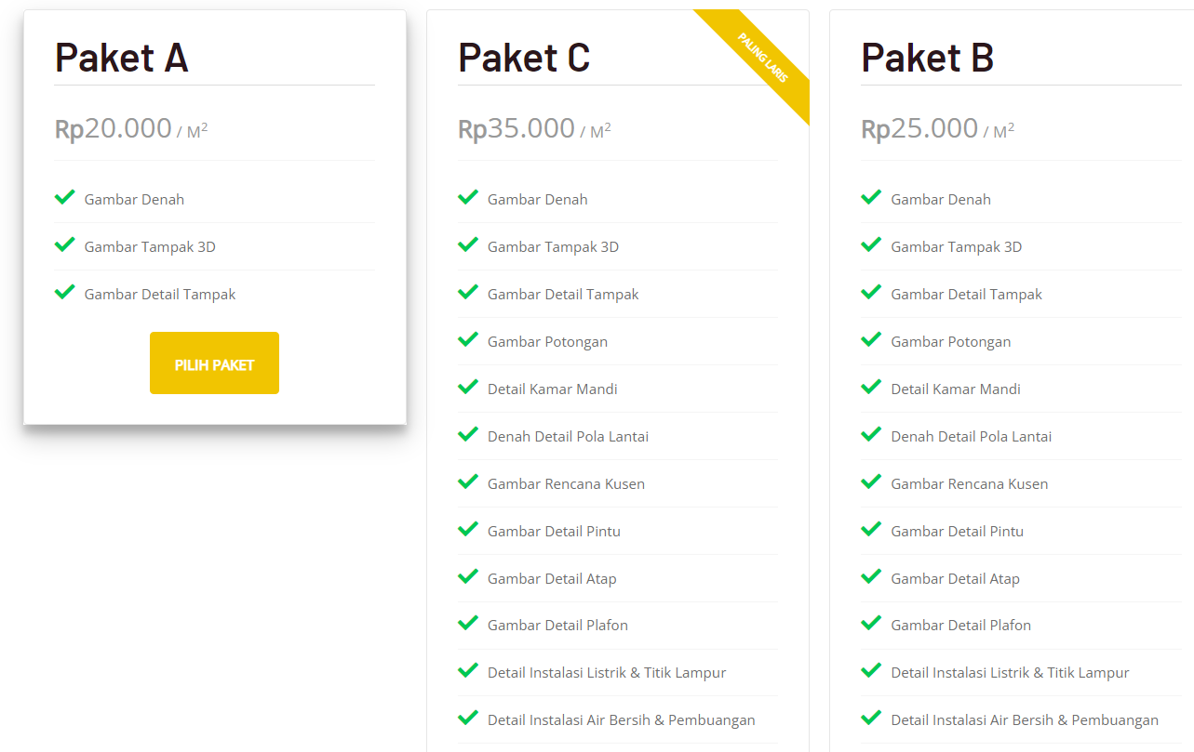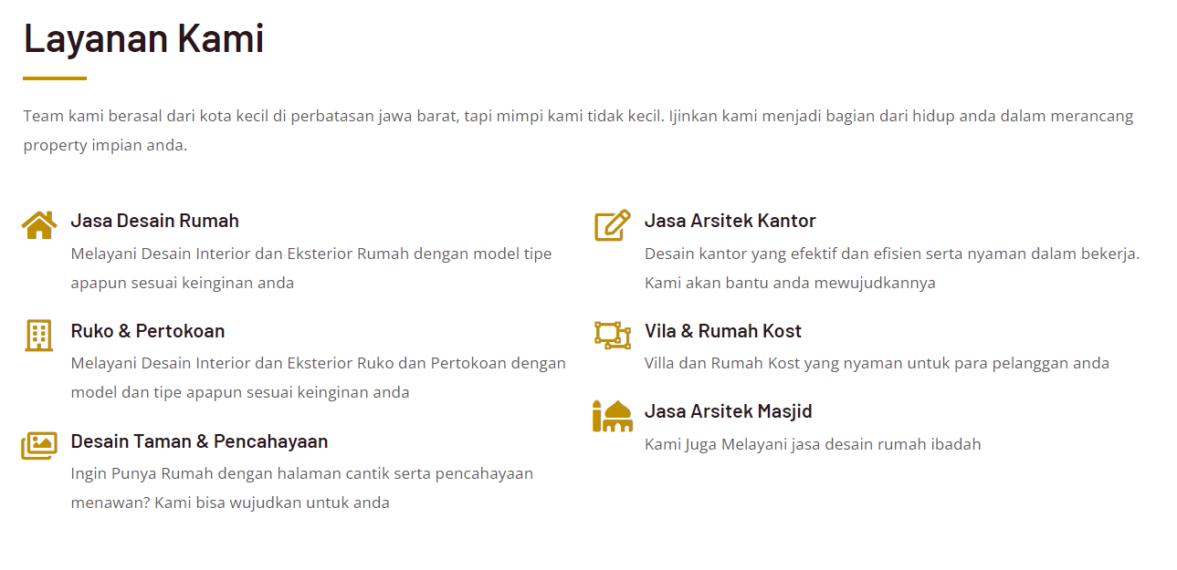

Gambar 9. Halaman antarmuka transaksi user

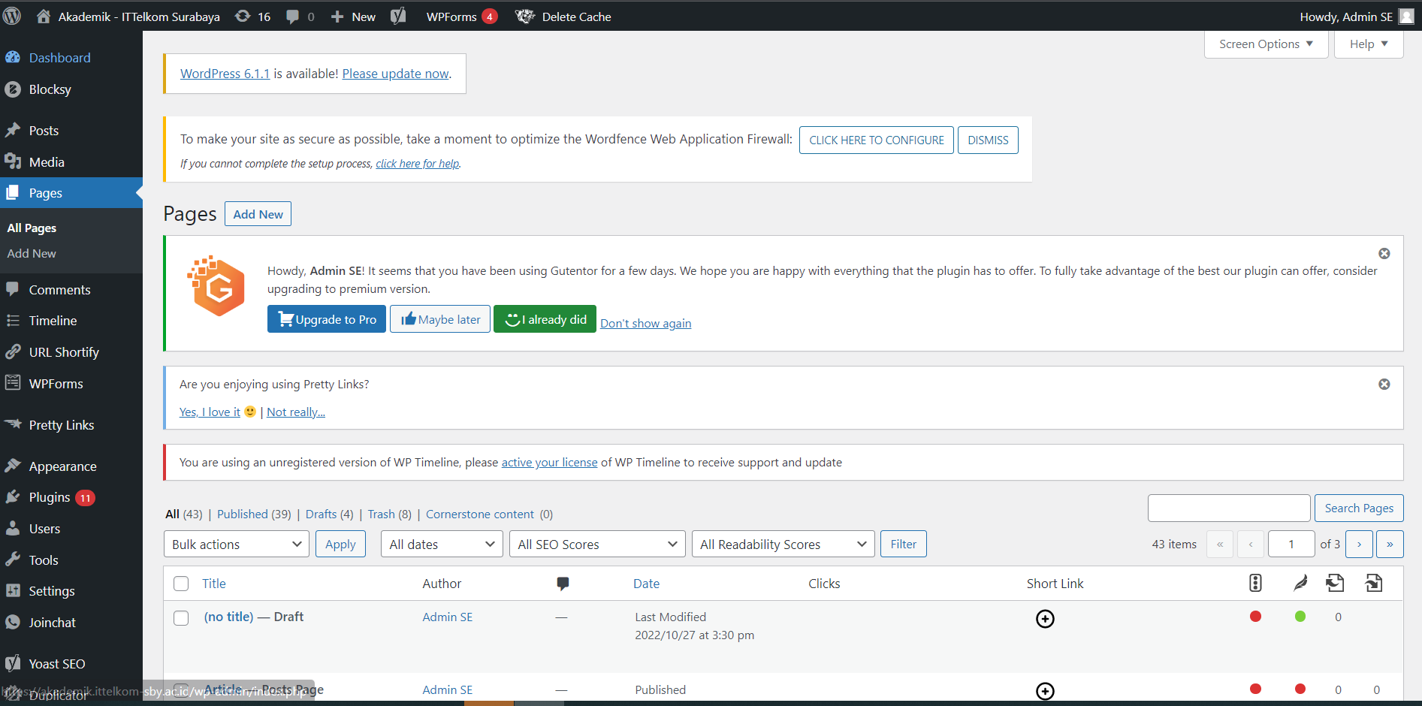
Gambar 10. Halaman antarmuka admin

KESIMPULAN
Program pengabdian kepada masyarakat ini bertujuan memberikan pelatihan dan menerapkan ilmu yang sudah dipelajari kepada mitra / masyarakat yang tentunya bisa memberikan solusi bagi mereka. Kegiatan pengabdian kepada masyarakat ini yang berfokus pada pembuatan website katalog digital di Lapas Kelas 1 Surabaya ini bisa memberikan dampak dan juga target terutama sebagai media promosi dan media dalam monitoring dan evaluasi tentang transaksi baik dari penjual maupun konsumen dari di Lapas Kelas 1 Surabaya itu sendiri. Hasil yang dicapai pada kegiatan ini adalah bisa memberikan pelatihan dan pendampingan kepada mitra agar mitra bisa mengoperasikan website direktori digital ini dengan baik dan bisa memanfaatkan secara maksimal.

SARAN
Sebaiknya program dapat ditindaklanjuti melalui kerjasama dengan mitra-mitra lain atau pihak-pihak lain di luar institusi, agar dapat mengetahui respon secara lebih luas terhadap pelaksanaan suatu program pengabdian kepada masyarakat yang telah dilakukan. Pihak mitra dapat memberikan informasi yang dapat bermanfaat mengenai kebutuhan yang selaras antara kemampuan dan pengetahuan yang akan digunakan untuk dapat melaksanakan program pengabdian pada masyarakat yang sejenis. Selain itu dengan adanya pengembangan teknologi informasi yang cukup pesat tentunya bisa memberikan variasi dalam usulan tentang luaran / output dari program pengabdian kepada masyarakat.

UCAPAN TERIMA KASIH
Terima kasih kepada Lembaga Penelitian dan Pengabdian kepada Masyarakat Institut Teknologi Telkom Surabaya yang telah membantu dan memfasilitasi terkait acara pengabdian kepada masyarakat di di Lapas Kelas 1 Surabaya ini sehingga pelaksanaan pengabdian kepada masyarakat bisa terlaksana dengan lancar. Semoga pada pelaksanaan pengabdian kepada masyarakat ini bisa membawa keberkahan serta memberikan dampak yang positif bagi kampus maupun mitra.

DAFTAR PUSTAKA

Sungkar, M. S., Niam, B., & Sabara, M. A. (2022). Pembuatan Program Aplikasi Antrian Bongkar Kapal Ikan Di Pelabuhan Perikanan Kota Tegal Berbasis Web Untuk Paguyuban Nelayan Kota Tegal (PNKT). Jurnal Abdimas PHB, 5(1), 61–65. https://doi.org/http://dx.doi.org/10.30591/japhb.v5i1.3351

Fristanti, T. H. (2013). PEMBUATAN WEBSITE PROMOSI DAN PEMESANAN PRODUK PADA. Seminar Riset Unggulan Nasional Informatika dan Komputer FTI UNSA 2013(pp. 37-42). Surakarta: Fakultas Teknologi Informatika Universitas Surakarta

Hikmah, A. B., Supriadi, D., & Alawiyah, T. (2015). Cara Cepat Membangun Websiter dari Nol: Studi Kasus: Web Dealer Motor (Putri

Christian, Ed.).Yogyakarta: Penerbit Andi.
Imansyah, M. (2010). Membangun Toko Online Dengan Wordpress.Jakarta: Kencana Prenada Media Group.

Utomo, M. (2013). web Scraping Pada Situs Wikipedia menggunakan Metode Ekspresi Regular. Jurnal Teknologi Informasi DINAMIK, 153-160.
Sulianta, F. (2009). Web Marketing.Jakarta: PT Elex Media Komputindo.

